源代码：

1、

#include <iostream>

using namespace std;

int main()

{

int age;

cout << "PLEASE INPUT YOUR AGE: "<<endl;

cin >> age;

cout << "Hello World!! I am " << age << endl;

return 0;

}

2、

#include <iostream>

using namespace std;

int add(int a,int b);

int main()

{

int x, y, sum;

cout << "Entter two numbers:" << endl;

cin >> x >> y;

sum = add(x, y);

cout << sum << endl;

return 0;

}

int add(int a, int b)

{

return(a + b);

}

运行结果：

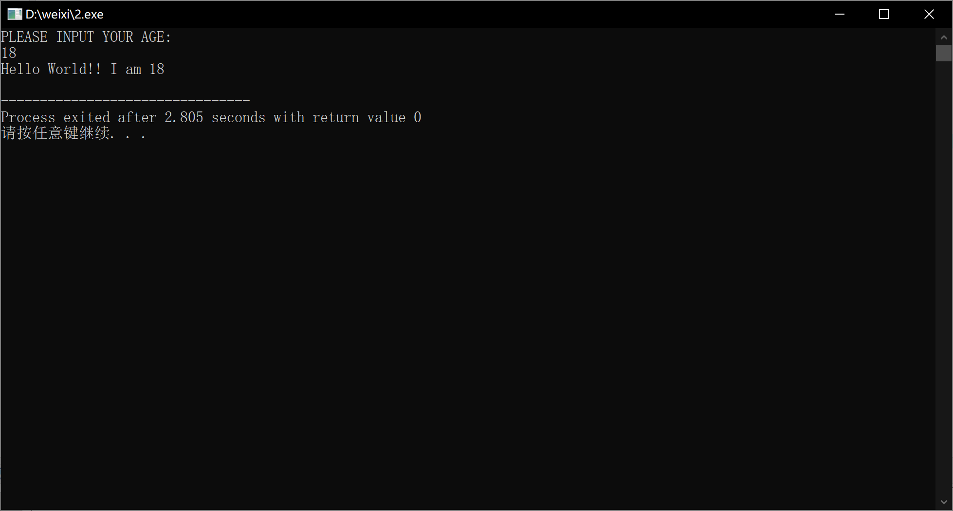

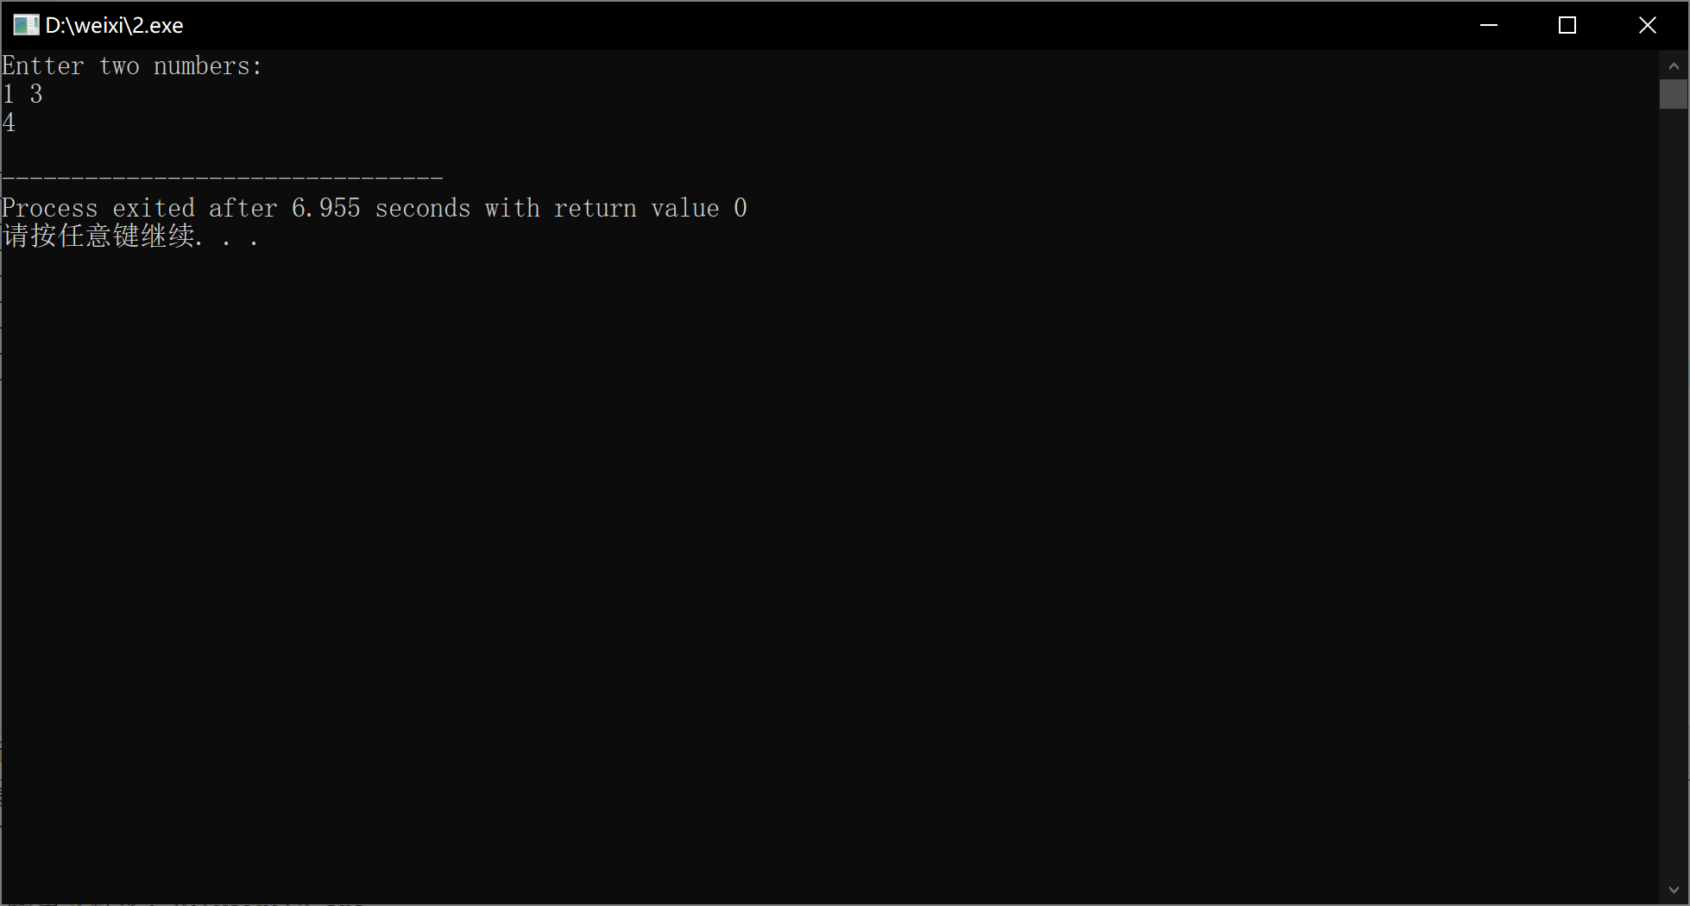

心得：熟悉了VS2017的集成开发环境

学会使用了VS2017编辑、编译、连接和运行C++程序的方法

初步了解了C++源程序的基本结构，学会使用简单的输入输出操作

Copyright ©2021-2099 xiwei.All rights reserved